测量物体的高度
教学目标
(一)教学知识点
1．经历活动设计方案，自制仪器．
2．能够设计方案、步骤，能够说明测量的理由．
3．回顾、整理已学过的测高方法以及相关知识．综合运用直角三角形边角关系的知识解决实际问题．
(二)能力训练要求
1．能够综合运用直角三角形边角关系的知识解决实际问题，提高解决问题的能力．
2．体会数形之间的联系，逐步学会利用数形结合的思想分析、解决问题．
(三)情感与价值观要求
1．积极参与数学活动过程，并能在活动过程中积极想办法．
2．培养不怕困难的品质，发展合作意识和科学精神．
教学重点
1．经历设计活动方案、自制仪器的过程并能说明这样设计的理由．
2．能够综合运用直角三角形的边角关系解决实际问题．
3．培养学生不怕困难的品质，发展合作意识和科学精神．
教学难点
设计活动方案、自制仪器．
教学方法
分组活动、全班交流研讨．
教具准备
自制测倾器(或经纬仪、测角仪等)、皮尺等测量工具．
教学过程
Ⅰ．提出问题，引入新课
[师]我们在前几节的学习过程中，曾遇到用直角三角形的边角关系求物体的高度，例如习题1．4第2题，小伟测大厦的高度；上一节小明测塔的高度等．这些都是小伟、小明已将测量的数据直接告诉我们，让我们利用直角三角形的边角关系直接求得即可．
可现实生活中测量物体的高度，特别像旗杆、高楼大厦、塔等较高的不可到达的物体的高度，需要我们自己去测量，自己去制作仪器，获得数据，然后利用所学的数学知识解决问题．
请同学们思考小明在测塔的高度时，用到了哪些仪器？
[生]测角仪和皮尺．
[师]它们有何用途？
[生]测角仪是用来测量仰角和俯角的大小的，皮尺是用来测距离．
[师]很好．首先我们来制作一个测角仪，并思考如何用测角仪测量角的大小，并说明它的工作原理．
Ⅱ．设计活动方案，自制仪器
活动一：测量倾斜角
[师]首先我们来自制一个测倾器(或测角仪、经纬仪等)．一般的测倾器由底盘、铅锤和支杆组成．下面请同学们以组为单位，分组制作如图所示的测倾器．
(关注学生是否积极地投入到活动中去，能否积极想办法，利用手中的现有材料，制作一个规范、标准的测角仪)
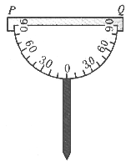
[师]制作测角仪时应注意什么？
[生]支杆的中心线、铅垂线、0刻度线要重合，否则测出的角度就不准确．度盘的顶线PQ与支杆的中心线、铅垂线、0刻度线要互相垂直，并且度盘有一个旋转中心是铅垂线与PQ的交点．当度盘转动时，铅垂线始终垂直向下．
(一个组制作测角仪，小组内总结，讨论测角仪的使用步骤)
[师]用测角仪如何测仰角？
[生]1．把测角仪的支杆竖直插入地面，使支杆的中心线、铅垂线和度盘的0°刻度线重合，这时度盘的顶线PQ在水平位置．
2．转动度盘，使度盘的直经对准较高目标M，记下此时铅垂线指的度数．那么这个度数就是较高目标M的仰角．
[师]你能说明你的理由吗？
[生]如图，要测点M的仰角，我们将支杆竖直插入地面，使支杆的中心线、铅垂线和度盘的0°刻度线重合，这时度盘的顶线PQ在水平位置．我们转动度盘，使度盘的直径对准目标M，此时铅垂线指向一个度数，即∠BCA的度数．根据图形我们不难发现∠BCA＋∠ECB＝90°，而∠MCE＋∠ECB＝90°，即∠BCA、∠MCE都是∠ECB的余角，根据同角的余角相等，得∠BCA＝∠MCE．因此读出∠BCA的度数，也就读出了仰角∠MCE的度数．
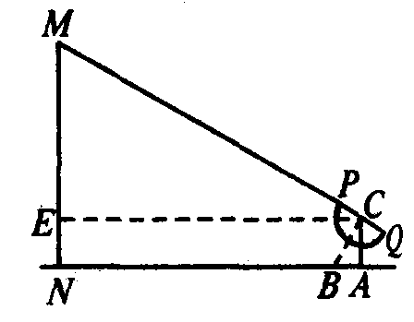
[师]如何用测角仪测量一个低处物体的俯角呢？
[生]和测量仰角的步骤是一样的，只不过测量俯角时，转动度盘，使度盘的直径对准低处的目标，记下此时铅垂线所指的度数，同样根据“同角的余角相等”，铅垂线所指的度数就是低处的俯角．
活动二：测量底部可以到达的物体的高度．
[师]你是如何理解“底部可以到达的物体”的？
[生]“底部可以到达”，就是在地面上可以无障碍地直接测得测点与被测物体底部之间的距离．
[师]现在我们手边有测角仪和皮尺，你能设计一个方案测量底部可以到达的物体的高度吗？
[生]我们在初二时曾利用三角形相似测量过旗杆的高度．现在手里有测角仪和直尺．可以利用直角三角形的边角关系，测出旗杆的高度(设旗杆的底部可以到达)．
要测旗杆MN的高度，可按下列步骤进行：(如下图)
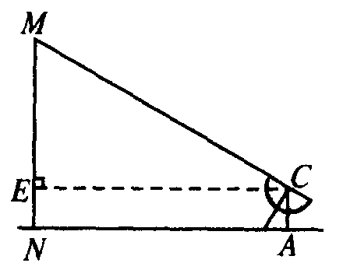
1．在测点A处安置测倾器(即测角仪)，测得M的仰角∠MCE＝α．
2．量出测点A到物体底部N的水平距离AN＝l．
3．量出测倾器(即测角仪)的高度AC＝a(即顶线PQ成水平位置时，它与地面的距离)．
根据测量数据，就能求出物体MN的高度．
[师]很好！为什么这样就能求出物体的高度，你能说明理由吗？
[生]可以．因为在Rt△MEC中，∠MCE＝α，AN＝EC＝l，所以tanα＝$\frac{\text{ME}}{\text{EC}}$，即ME＝tanα·EC＝l·tanα．
又因为NE＝AC＝a，所以MN＝ME＋EN＝l·tanα＋a．
[师]同学们能利用直角三角形的边角关系用测角仪和皮尺测出底部可以到达的物体的高度．但现实生活中，还存在有底部不可以到达的物体．它们的高度如何测量呢？
活动三：测量底部不可以到达的物体的高度．
[师]所谓“底部不可以到达”，就是在地面上不能直接测得测点与被测物体的底部之间的距离．例如测量一个山峰的高度．
[生]前一节中小明测量塔的高度就是底部不可以到达的物体的高度的测量．我们从小明的测量过程中得到启示，要测量底部不可以到达的物体的高度，可按下面的步骤进行(如图所示)：
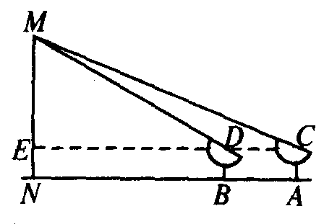
1．在测点A处安置测角仪，测得此时物体MN的顶端M的仰角∠MCE＝α．
2．在测点A与物体之间的B处安置测角仪(A、B与N都在同一条直线上)，此时测得M的仰角∠MDE＝β．
3．量出测角仪的高度AC＝BD＝a，以及测点A，B之间的距离AB＝b．
根据测量的AB的长度，AC、BD的高度以及∠MCE、∠MDE的大小，根据直角三角形的边角关系，即可求出MN的高度．
[师]你能说说你的理由吗？
[生]可以．在Rt△MEC中，∠MCE＝α，则tanα＝$\frac{\text{ME}}{\text{EC}}$，EC＝$\frac{\text{ME}}{\text{tan}α}$；
在Rt△MED中，∠MDE＝β，则tanβ＝$\frac{\text{ME}}{\text{ED}}$，ED＝$\frac{\text{ME}}{\text{tan}β}$；
根据CD＝AB＝b，且CD＝EC－ED＝b．
所以$\frac{\text{ME}}{\text{tan}α}−\frac{\text{ME}}{\text{tan}β}$＝b，
ME＝$\frac{b}{\frac{1}{\text{tan}α}−\frac{1}{\text{tan}β}}$．
MN＝$\frac{b}{\frac{1}{\text{tan}α}−\frac{1}{\text{tan}β}}$＋a即为所求物体MN的高度．
[师]今天，我们分组讨论并制作了测角仪，学会使用了测角仪，并研讨出测量可到达底部和不可以到达底部的物体高度的方案．下一节课就请同学们选择我们学校周围的物体，利用我们这节课设计的方案测量它们的高度，相信同学们收获会更大．
Ⅲ．课时小结
本节课同学们在各个小组内都能积极地投入到方案的设计活动中，想办法，献计策，并能用直角三角形的边角关系的知识解释设计方案的可行之处．相信同学们在下节课的具体活动中会更加积极地参与到其中．
Ⅳ．课后作业
制作简单的测角仪
Ⅴ．活动与探究
(2003年辽宁)如图，山上有一座铁塔，山脚下有一矩形建筑物ABCD，且建筑物周围没有开阔平整地带．该建筑物顶端宽度AD和高度DC都可以直接测得，从A、D、C三点可看到塔顶端H．可供使用的测量工具有皮尺，测倾器(即测角仪)．
(1)请你根据现有条件，充分利用矩形建筑物，设计一个测量塔顶端到地面高度HG的方案．具体要求如下：
①测量数据尽可能少；
②在所给图形上，画出你设计的测量的平面图，并将应测数据标记在图形上(如果测A、D间距离，用m表示；如果测D、C间距离，用n表示；如果测角，用α、β、γ等表示．测倾器高度不计)
(2)根据你测量的数据，计算塔顶到地面的高度HG(用字母表示)．
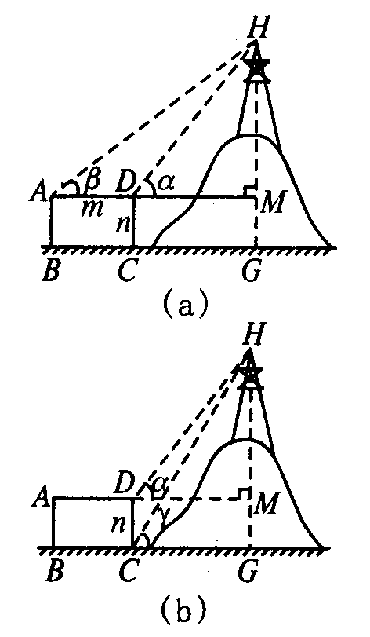
方案1：(1)如图(a)(测四个数据)AD＝m，CD＝n，∠HDM＝α，∠HAM＝β．
(2)设HG＝x，HM＝x－n．
在Rt△HDM中，tanα＝$\frac{\text{HM}}{\text{DM}}$，DM＝$\frac{x−n}{\text{tan}α}$．
在Rt△HAM中，tanβ＝$\frac{\text{HM}}{\text{AM}}$，AM＝$\frac{x−n}{\text{tan}β}$．
∵AM－DM＝AD，
∴$\frac{x−n}{\text{tan}β}$－$\frac{x−n}{\text{tan}α}$＝m，
x＝$\frac{m\text{tan}α · \text{tan}β}{\text{tan}α−\text{tan}β}$
方案2：(1)如图(b)(测三个数据)
CD＝n，∠HDM＝α，∠HCG＝γ．
(2)设HG＝x，HM＝x－n，
在Rt△CHG中，tanγ＝$\frac{\text{HG}}{\text{CG}}$，CG＝$\frac{x}{\text{tan}λ}$，
在Rt△HDM中，tanα＝$\frac{\text{HM}}{\text{DM}}$，DM＝$\frac{x−n}{\text{tan}α}$，
∵CG＝DM．
∴$\frac{x}{\text{tan}λ}=\frac{x−n}{\text{tan}α}$，x＝$\frac{n\text{tan}λ}{\text{tan}λ−\text{tan}α}$．
板书设计
§1．5．1 测量物体的高度(一)
活动课题：利用直角三角形的边角关系测量物体的高度．
活动工具：测倾器(或经纬仪，测角仪等)、皮尺等测量工具．
活动方案：
活动一：测量倾斜角．
活动二：测量底部可以到达的物体高度．
活动三：测量底部不可以到达的物体高度．

